Configuración de desarrollo

Grupo E7.02

Álvaro Úbeda Ruiz ([alvuberui@alum.us.es](mailto:alvuberui@alum.us.es))

Mario Pérez Coronel ([marpercor8@alum.us.es](mailto:marpercor8@alum.us.es))

Carlos Garrido Rodríguez (cargarrod12@alum.us.es)

Ramón Rodríguez Bejarano (ramrodbej@alum.us.es)

Mario Rodríguez García ([marrodgar62@alum.us.es](mailto:marrodgar62@alum.us.es))

Juan Carlos Gómez Rodríguez(juagomram4@alum.us.es)

Repositorio: <https://github.com/alvuberui/Acme-Toolkits>

Tablero: <https://github.com/users/alvuberui/projects/2>

ÍNDICE

1. Resumen ejecutivo: …………………………………………………………… 3
2. Tabla de revisiones: …………………………………………………………… 3
3. Introducción: …………………………………………………………………….. 3-4
4. Contenido: ………………………………………………………………………… 4-5
5. Conclusión: ... …………………………………………………………………….. 5
6. Bibliografía: ...…………………………………………………………………….. 6

Resumen Ejecutivo

En este documento vamos a explicar cómo hemos configurado nuestro entorno de desarrollo en nuestros equipos para poder comenzar a trabajar. Vamos a explicar tanto los programas que vamos a utilizar, como la configuración de los mismos para que a la hora de trabajar realicen su correcto funcionamiento. Estos pasos los hemos realizado cada miembro del grupo en su correspondiente equipo.

Tabla de revisiones

|  |  |  |
| --- | --- | --- |
| Versión | Fecha de modificación | Modificaciones realizadas |
| V1.0 | 24/02/2022 | Realización del documento |
| V1.2 | 02/02/2022 | Revisión y preparación para entrega |

Introducción

A continuación, vamos a explicar cómo hemos realizado la instalación. Primeramente nombraremos todas aquellas herramientas que nos van a ser necesarias y luego, realizaremos un breve resumen sobre la configuración y algunas modificaciones importantes de cada una de ellas.

Como primer requisito nos piden trabajar sobre Windows 10, paso que ya tenemos realizado. Hemos consultado con nuestro profesor para realizar la instalación en Windows 11, y no hay ningún problema. Eso sí, no es recomendable trabajar en un entorno con Windows anterior a la versión 10.

Es muy recomendable también que trabajemos con un ordenador cuyas características sean lo suficientemente capaces de gestionar el trabajo que vamos a realizar, por ello se piden un mínimo de requisitos como puede ser el tamaño de nuestra memoria RAM, el número de núcleos de nuestro procesador, y la memoria ROM.

Contenido

Para organizar esta sección, primero vamos a comentar todas las herramientas que nos van a ser necesarias:

* Plataforma Java: para poder desarrollar nuestro proyecto en este lenguaje, ya que sin java nos sería imposible poder programar con las tecnologías que queremos.
* Firefox y Gecko driver: para poder visualizar la aplicación y para hacer tests de rendimiento junto con el gecko drive que nos ayudará a hacer estos tests.
* Maven: indispensable para hacer el build de nuestro proyecto.
* MariaDB y Dbeaver: que nos servirá para la creación y gestión de nuestra o nuestras bases de datos así como de popular nuestras bases de datos.
* Eclipse y Lombok y Plugins: usaremos eclipse como IDE para el desarrollo de nuestro proyecto, así como una serie de plugins que tienen como utilidad facilitarnos el desarrollo del proyecto, como, por ejemplo, lombok, que nos ahorra el tener que escribir los métodos getters y setters.

Para comenzar, hemos instalado la Plataforma Java y lo hemos instalado con su configuración por defecto. Después de la instalación, hemos abierto las variables de entorno y hemos añadido la variable correspondiente a la Plataforma Java que acabamos de instalar. Esto nos sirve, para tener un “puntero” de donde tenemos instalado java, para posteriormente poder usarlo para el desarrollo de nuestro proyecto.

Seguimos con la instalación de Firefox. Para ello, hemos hecho igual que Java, hemos instalado Firefox con su configuración por defecto, con el instalador proporcionado. Volvemos a abrir las variables de entorno para añadir al PATH de nuestro equipo Firefox y Gecko. Firefox nos servirá básicamente, para visualizar nuestra aplicación una vez lanzada y además para hacer tests junto con el driver Gecko, el cual no servirá para tratar a la aplicación como queramos a la hora de hacer estos tests.

Para configurar Maven no hemos tenido que utilizar ningún instalador, simplemente configurar el PATH añadiendo su dirección.

A continuación, hemos configurado nuestro servidor de MariaDB. Hemos utilizado la ventana de comandos para realizar el setup. Lanzamos DBeaver y con nuestro servidor de MariaDB lanzado, realizamos la configuración correspondiente para añadirlo en DBeaver. Hemos tenido que crear dos usuarios, uno con permisos root, y otro con permisos de usuario. El usuario root, es necesario para crear la base de datos, una vez creado se le dará los correspondientes permisos a el usuario normal para gestionar nuestra base de datos, ya que gestionarla desde el usuario root puede tener consecuencias irreversibles.

Por último, hemos lanzado Eclipse y hemos configurado su carpeta de trabajo en el archivo que nos descargamos de la enseñanza virtual. Dentro de Eclipse, hemos instalado todos los plugins correspondientes y necesarios, y también hemos instalado lombok seleccionando el Eclipse correspondiente.

Una vez hemos realizado todos estos pasos, ya tenemos el entorno configurado completamente. Sólo nos falta añadir los proyectos que nos incluyen en los archivos de la enseñanza virtual, para ellos añadimos los proyectos correspondientes. El primero es el framework que usaremos, el cual se importa como un proyecto normal y corriente, y el segundo será el proyecto que vayamos a usar, que en nuestro caso es el hello world. Una vez importado ambos proyectos, habría que linkear nuestro proyecto con el framework para que no haya errores, en este caso siguiente minuciosamente los pasos del laboratorio uno.

Conclusión

Hemos llegado a la conclusión de que hay que seguir estrictamente las diapositivas proporcionadas por la asignatura ya que sino es muy probable que puedan dar errores en la instalación y que no se pueda seguir con las tareas a realizar posteriormente. Es también estrictamente necesario utilizar las versiones de las aplicaciones que nos proporcionan en la asignatura ya que es posible que otras versiones no sean compatibles y puedan dar fallos a la hora de realizar las tareas, así como seguir una plantilla para la realización de los documentos a entregar. Vamos a adjuntar una serie de fotografías para ver que la instalación ha sido realizada correctamente.

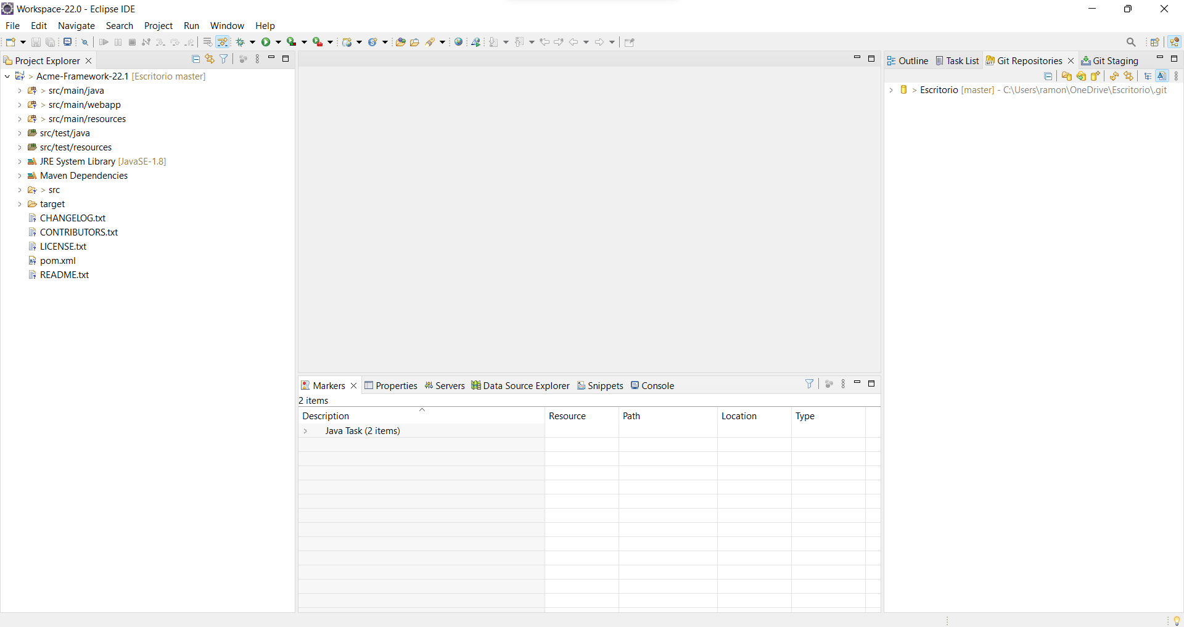

Bibliografía

Esta sección no aplica.